Литературное чтение 7.05
Средства выразительности речи. Тест

Русский язык 7.05
Проверочная работа «Спряжение глагола»

Окружающий мир 7.05
«Страницы истории 1920-1930-х годов»

ИЗО 7.05
Рисунок на тему «ВОВ»

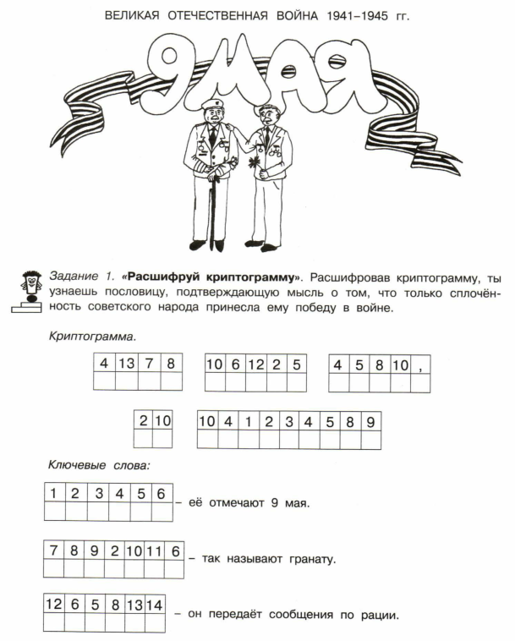
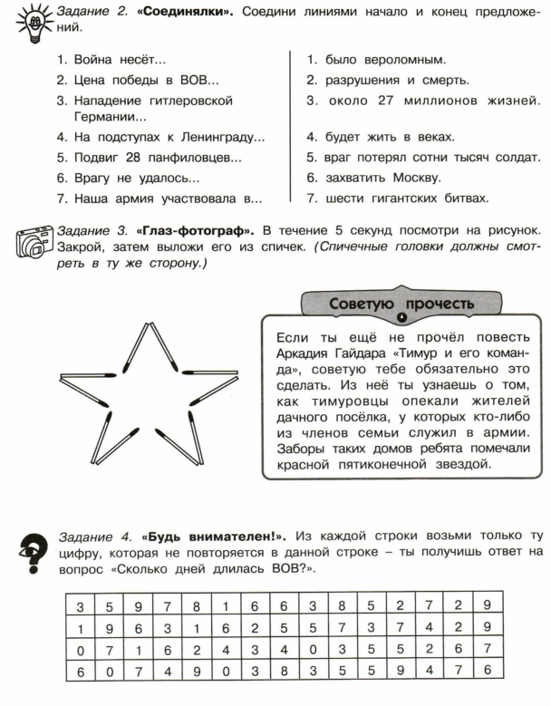
Психокоррекция 7.05

